1. 다음 행렬 를 생성하여라.

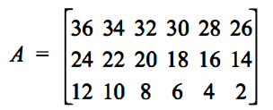

행렬 A의 원소를 직접 입력하지 않고, 콜론(:)을 사용하거나, 하나의 명령어를 이용하여 다음 물음에 답하여라.

(a) A의 두 번째 행의 원소로 구성된 6개의 원소를 가진 행백터 ha를 생성하여라.

(b) A의 여섯 번째 열의 원소로 구성된 3개의 원소를 가진 열벡터 hb를 생성하여라.

(c) A의 첫 번째 행의 마지막 세 개 원소와 A의 세 번째 열의 처음 두 개의 원소를 가진 행백터 hc를 생성하여라.

2. 벡터 C를 생성하여라.



MATLAB 내장함수 reshape 함수와 전치 연산자를 사용해서 벡터 C로부터 행렬 D를 생성하시오.

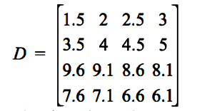

원소를 직접 입력하지 않고, 명령어를 사용하거나, 콜론(:)을 사용하여 다음 물음에 답하시오.

(a) 행렬 D의 첫 번째 행과 세 번째 행의 원소로 구성된 8개의 원소를 가진 행벡터 Da를 생성하라.

(b) 행렬 D의 두 번째 열과 네 번째 열의 원소로 구성된 8개의 원소를 가진 열벡터 Db를 생성하라.

(c) 행렬 D의 첫 번째 행의 처음 두 원소와 두 번째 열의 마지막 세 개의 원소와 네 번째 행의 처음 세 개의 원소로 구성된 8개의 원소를 가진 행벡터 Dc를 생성하라.

3. 행렬 연산을 이용하여 다음 선형연립방정식의 해를 구하시오.

$$\begin{matrix}4x-2y+6z=8 \\ 2x+8y+2z=4 \\ 6x+10y+3z=0\end{matrix}$$